千年药都、醉美花海！听专家赵中振谈芍药的药用价值和应用前景~
2022-05-03 17:01
（详情点击观看）
（详情点击观看）
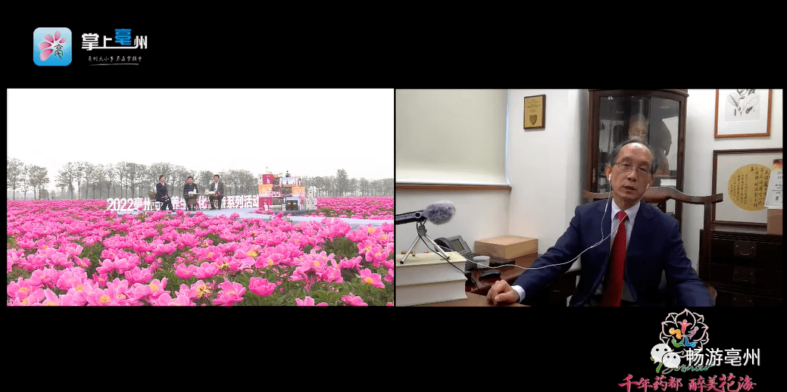
我最早了解亳州这个地名是上中学的时候读《三国演义》，通过曹操的家乡沛国谯县才查到就是现在的亳州。后来我上大学以后学到了中医药，就知道了另外一位名人华佗也是亳州人。亳州是我们中医药人都应该来的地方，它是最大的药材集散地。
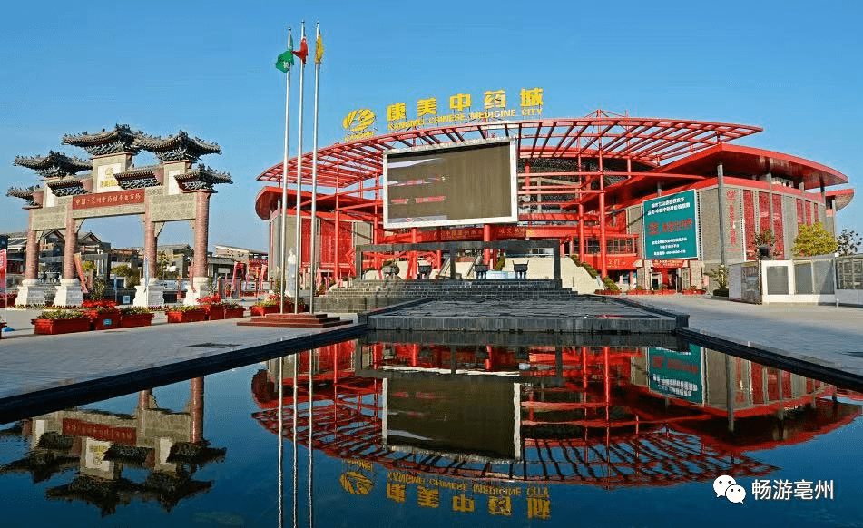
（中国亳州中药材专业市场）
说到华佗我想问一个问题，您觉得华佗的佗应该怎么写？2017年我来到亳州，当时在举办纪念华佗1890年诞辰活动，上面标题写的是“佗”，后来我又去了华祖庵，我看到是当年中国科学院院长郭沫若先生题写的是“陀”字。我就问解说员这两个字哪个对呀？我这里呢有一个答案。华佗不但在中国影响力很大，在世界的影响也很大。假如您到了日本，无论是日本的重要产品还是华佗医药的介绍，华佗都是写的“陀”字，这个“陀”代表佛陀的陀，也就是释迦摩尼的别号。说明华佗到了日本就是“神”了，这是我今天对华佗这个字的解释。
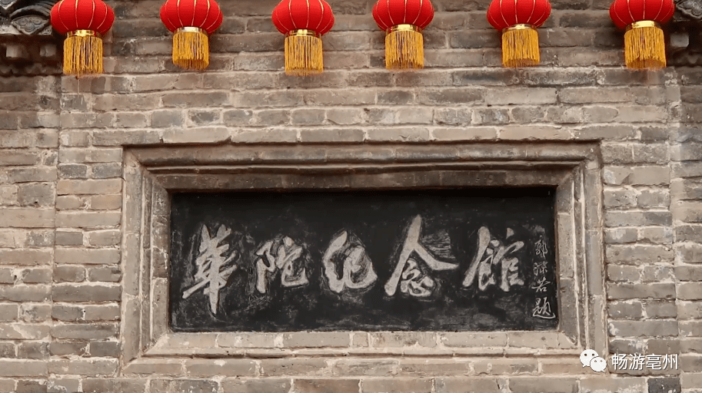
（郭沫若题字图）
亳州还有一个出名的药，就是道地药材“亳芍”。说到芍药他还有一个兄弟或者说一个姐妹。我们看一看李时珍怎么说的：“牡丹是花中王，芍药是花中相。”您能分出来吗？有的人说芍药是单瓣的，芍药是双瓣的。但现在因为栽培的品种越来越多，牡丹也有双瓣的，芍药也有单瓣的，单看花根本分不出来，很容易看错。其实，芍药是草本的，牡丹是木本的，这是关键技术点。您看芍药和牡丹的英文词，就是一个是草，一个是木。
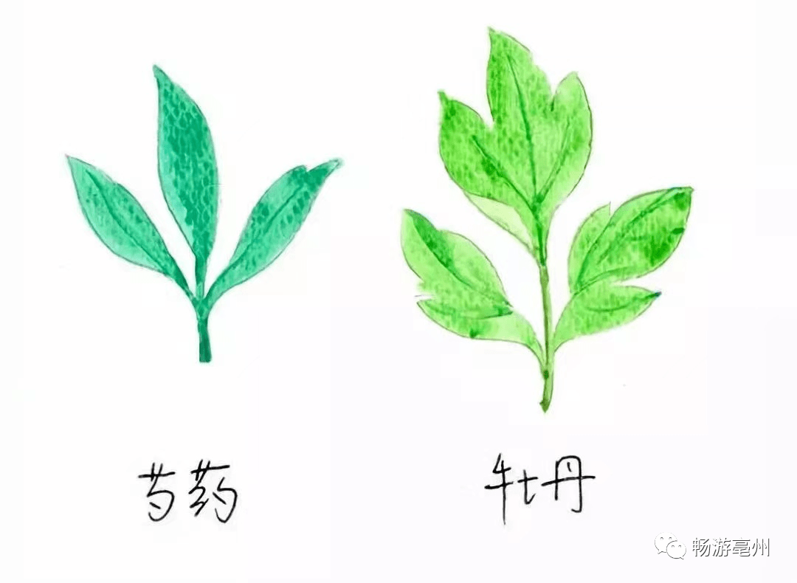
（牡丹、芍药图）
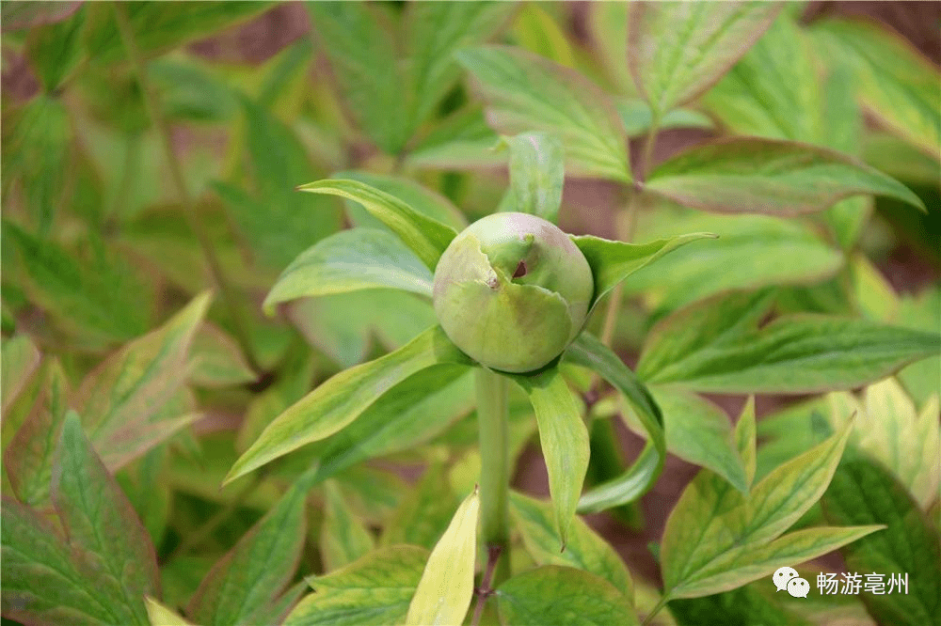
牡丹花苞
芍花花苞
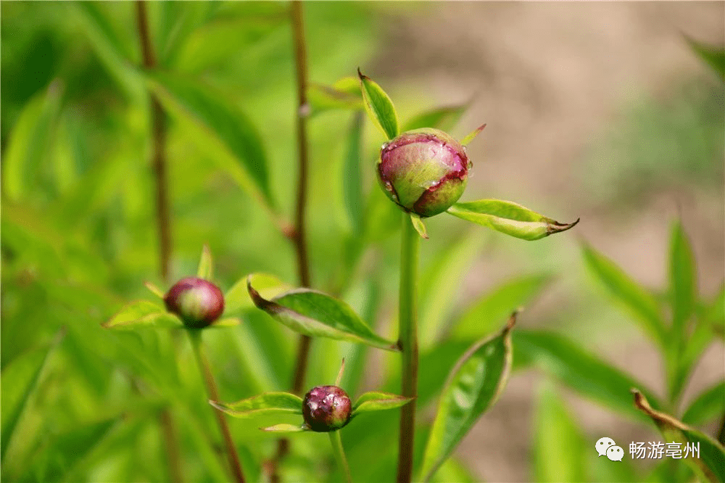
亳州的芍药分为赤芍和白芍，他们是一个东西还是两个东西？我们先看一看历史的记录。在《神农本草经》里，赤芍与白芍是不分的，就是写的芍药。时间过去五百年，人们慢慢把他分开了。又过了一千五百年，有一本写给皇帝的《本草品汇精要》明代书，这里面有非常精美的绘图，白芍画的是白颜色的花，根是白颜色的根皮；赤芍是红颜色、粉红色的的花，赤色的根，这是当时人的认识。当然《中国药典》里还有另外一种野生的赤芍，那个是产在内蒙古。
炮制届有一句话叫：白芍飞上天。这个白芍切的薄可以飞上天，拿在手里用嘴一吹白芍片就能飘起来，所以说这是一道绝活。刚才我提到白芍中国用，外国人也用，但是日本呢他们不懂炮制，他的方法给我们的不一样，所以平常我们说鉴别药材有时候闭着眼睛听听白芍的声就知道他的产地了。
芍药的药用价值和应用前景在哪里呢？白芍和赤芍临床上的侧重点是不一样的。白芍主要是养血、疏肝、解郁；赤芍主要作用是活血。白芍常用的中药处方有四物汤、当归芍药散。妇科病里面最常用的药有什么呢？白芍就是一个推荐。希望通过我们今天的这个活动，让更多的人，了解芍药，关注亳州，让亳州的白芍能够走出安徽，走向全国，走向世界，也希望更多的人来亳州，来赏花品药，谢谢大家。
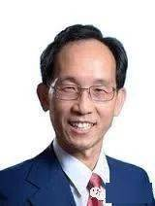
赵中振，教授，现任香港浸会大学中医药学院副院长，药用植物、中药、方剂、中国医学史及中药鉴定专家。赵教授是知名的生药学家，近年主要从事中药鉴定和中药品质控制方面的研究。赵教授主要负责教授中药鉴定、中药学和方剂学的课程。
职务：香港浸会大学中医药学院副院长。
其他要职：世界卫生组织西太区传统医药临时顾问；香港卫生署中医药荣誉顾问；香港中药标准国际顾问委员会委员；美国草药典委员会委员；美国药典会传统医药顾问；欧盟中医药项目专家；中国药典委员会委员。
主要成就：2013年被香港政府委任为中医中药发展委员会委员。

